**ПАМЯТКА РАБОТОДАТЕЛЮ**

о мерах ответственности за нарушение норм трудового законодательства, в том числе в части не оформления либо ненадлежащего оформления трудовых отношений с работником

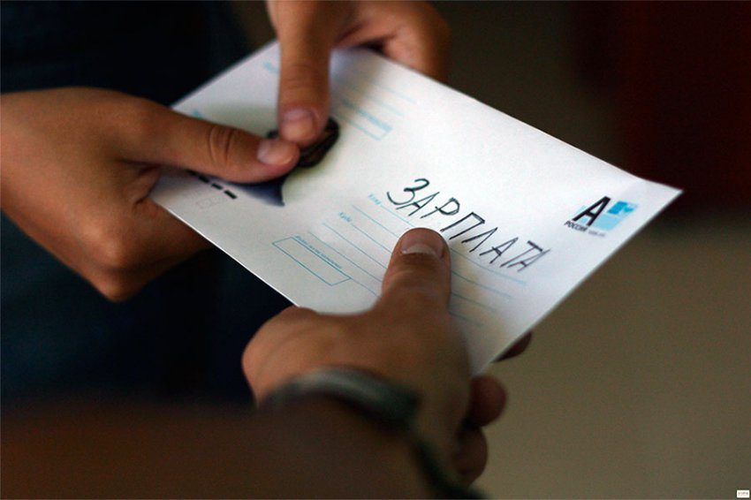Трудовые отношения возникают между работником и работодателем на основании трудового договора, заключение которого **является обязательным условием** при приеме на работу (статья 16 Трудового кодекса Российской Федерации (далее – ТК РФ).

Трудовой договор представляет собой соглашение между работодателем и работником, в соответствии с которым работодатель обязуется предоставить работнику работу по обусловленной трудовой функции, обеспечить условия труда, предусмотренные трудовым законодательством и иными нормативными правовыми актами, содержащими нормы трудового права, коллективным договором, соглашениями, локальными нормативными актами и данным соглашением, своевременно и в полном размере выплачивать работнику заработную плату, а работник обязуется лично выполнять определенную этим соглашением трудовую функцию, соблюдать правила внутреннего трудового распорядка, действующие у данного работодателя.

Трудовой договор заключается в письменной форме в двух экземплярах, каждый из которых подписывается работником и работодателем. Экземпляр, хранящийся у работодателя, должен содержать подпись работника о получении второго экземпляра договора.

Не допускается заключение гражданско-правовых договоров, фактически регулирующих трудовые отношения между работником и работодателем (часть 2 статьи 15 ТК РФ).

В случае если договор гражданско-правового характера содержит признаки трудовых отношений: имеется подчинение работника режиму работы организации, определены должностные обязанности, установлено конкретное место работы, такой договор признается  трудовым.

В соответствии с Кодексом Российской Федерации об административных правонарушениях (далее – КоАП РФ) предусмотрена ответственность работодателей за нарушение трудового законодательства и иных нормативных правовых актов, содержащих нормы трудового права.

Задачами законодательства об административных правонарушениях являются защита личности, охрана прав и свобод человека и гражданина, охрана здоровья граждан, санитарно-эпидемиологического благополучия населения, защита общественной нравственности, охрана окружающей среды, установленного порядка осуществления государственной власти, общественного порядка и общественной безопасности, собственности, защита законных экономических интересов физических и юридических лиц, общества и государства от административных правонарушений, а также предупреждение административных правонарушений.

Согласно части 1 статьи 5.27 КоАП РФ:

Нарушение трудового [законодательства](consultantplus://offline/ref=D4E8DDEB924EEF920BAB385CC3FD76A1FDDDE40CDFD31918BC446E787041F4597CD592FEDFaFoEA) и иных нормативных правовых актов, содержащих нормы трудового права, влечет предупреждение или наложение административного штрафа:

на должностных лиц в размере от одной тысячи до пяти тысяч рублей;

на лиц, осуществляющих предпринимательскую деятельность без образования юридического лица, – от одной тысячи до пяти тысяч рублей;

на юридических лиц – от тридцати тысяч до пятидесяти тысяч рублей.

Согласно части 2 статьи 5.27 КоАП РФ:

Совершение административного правонарушения, предусмотренного  
[частью 1](consultantplus://offline/ref=036F59F0F65081A935E3654EBFF156DF28D4AC4B58426FF11E77C65B599C6F7F0121A17E8BE8E215CF7C1146CD82906A009B795AF803BCNFJ) статьи 5.27 КоАП РФ, лицом, ранее подвергнутым административному наказанию за [аналогичное](consultantplus://offline/ref=D4E8DDEB924EEF920BAB385CC3FD76A1FED8E308DBDC1918BC446E787041F4597CD592FEDFF9AB1Fa5o0A) административное правонарушение, влечет наложение административного штрафа:

на должностных лиц в размере от десяти тысяч до двадцати тысяч рублей или дисквалификацию на срок от одного года до трех лет;

на лиц, осуществляющих предпринимательскую деятельность без образования юридического лица, – от десяти тысяч до двадцати тысяч рублей;

на юридических лиц – от пятидесяти тысяч до семидесяти тысяч рублей.

Согласно части 3 статьи 5.27 КоАП РФ:

Фактическое допущение к работе лицом, не уполномоченным на это работодателем, в случае, если работодатель или его уполномоченный на это представитель отказывается признать отношения, возникшие между лицом, фактически допущенным к работе, и данным работодателем, трудовыми отношениями (не заключает с лицом, фактически допущенным к работе, трудовой договор), влечет наложение административного штрафа:

на граждан в размере от трех тысяч до пяти тысяч рублей;

на должностных лиц – от десяти тысяч до двадцати тысяч рублей.

Согласно части 4 статьи 5.27 КоАП РФ:

Уклонение от оформления или ненадлежащее оформление трудового договора либо [заключение](consultantplus://offline/ref=D4E8DDEB924EEF920BAB385CC3FD76A1FDDDE40CDFD31918BC446E787041F4597CD592FEDFFBAF11a5oEA) гражданско-правового договора, фактически регулирующего трудовые отношения между работником и работодателем, влечет наложение административного штрафа:

на должностных лиц в размере от десяти тысяч до двадцати тысяч рублей;

на лиц, осуществляющих предпринимательскую деятельность без образования юридического лица, – от пяти тысяч до десяти тысяч рублей;

на юридических лиц – от пятидесяти тысяч до ста тысяч рублей.

Согласно части 5 статьи 5.27 КоАП РФ:

Совершение административных правонарушений, предусмотренных [частью 3](https://xn--90awgj.xn--p1ai/news/2022/12/12712/#Par4) или [4](https://xn--90awgj.xn--p1ai/news/2022/12/12712/#Par6) статьи 5.27 КоАП РФ, лицом, ранее подвергнутым административному наказанию за аналогичное административное правонарушение, влечет наложение административного штрафа:

на граждан в размере пяти тысяч рублей;

на должностных лиц – дисквалификацию на срок от одного года до трех лет;

на лиц, осуществляющих предпринимательскую деятельность без образования юридического лица, – от тридцати тысяч до сорока тысяч рублей;

на юридических лиц – от ста тысяч до двухсот тысяч рублей.

Согласно части 6 статьи 5.27 КоАП РФ:

Невыплата или неполная выплата в установленный срок заработной платы, других выплат, осуществляемых в рамках трудовых отношений, если эти действия не содержат уголовно наказуемого [деяния](consultantplus://offline/ref=D4E8DDEB924EEF920BAB385CC3FD76A1FDDCE708DBD21918BC446E787041F4597CD592FDDDaFo1A), либо установление заработной платы в размере менее [размера](consultantplus://offline/ref=D4E8DDEB924EEF920BAB385CC3FD76A1FDDDE40CDFD31918BC446E787041F4597CD592FEDBFDaAo8A), предусмотренного трудовым законодательством, влечет предупреждение или наложение административного штрафа:

на должностных лиц в размере от десяти тысяч до двадцати тысяч рублей;

на лиц, осуществляющих предпринимательскую деятельность без образования юридического лица, – от одной тысячи до пяти тысяч рублей;

на юридических лиц – от тридцати тысяч до пятидесяти тысяч рублей.

Согласно части 7 статьи 5.27 КоАП РФ:

Совершение административного правонарушения, предусмотренного [частью 6](https://xn--90awgj.xn--p1ai/news/2022/12/12712/#Par10) статьи 5.27 КоАП РФ, лицом, ранее подвергнутым административному наказанию за аналогичное правонарушение, если эти действия не содержат уголовно наказуемого деяния, влечет наложение административного штрафа:

на должностных лиц в размере от двадцати тысяч до тридцати тысяч рублей или дисквалификацию на срок от одного года до трех лет;

на лиц, осуществляющих предпринимательскую деятельность без образования юридического лица, – от десяти тысяч до тридцати тысяч рублей;

на юридических лиц – от пятидесяти тысяч до ста тысяч рублей.

Согласно статье 26.29 Федерального закона от 24 июля 1998 года № 125‑ФЗ «Об обязательном социальном страховании от несчастных случаев на производстве и профессиональных заболеваний»:

Неуплата или неполная уплата сумм страховых взносов в результате занижения облагаемой базы для начисления страховых взносов, иного неправильного исчисления сумм страховых взносов или других неправомерных действий (бездействия) влечет взыскание штрафа в размере 20 процентов причитающейся к уплате суммы страховых взносов, а умышленное совершение указанных деяний – в размере 40 процентов причитающейся к уплате суммы страховых взносов.

Согласно части 1 статьи 123 Налогового кодекса Российской Федерации (далее – НК РФ):

Неправомерное неудержание и (или) неперечисление (неполное удержание и (или) перечисление) в установленный НК РФ срок сумм налога, подлежащего удержанию и перечислению налоговым агентом, – влечет взыскание штрафа в размере 20 процентов от суммы, подлежащей удержанию и (или) перечислению.

Согласно  части 1 статьи 1991 Уголовного кодекса Российской Федерации (далее – УК РФ):

Неисполнение в [личных интересах](consultantplus://offline/ref=4744A4F59FC10631DCAD88FACAAD4A6DD5F420BE64CC6E7D5F9CC3EAF6D82C723DFE8424E25B26F94310FDD17581A41A290D7AFF7C0BF071dBmEJ) обязанностей [налогового агента](consultantplus://offline/ref=4744A4F59FC10631DCAD88FACAAD4A6DD5F420BE64CC6E7D5F9CC3EAF6D82C723DFE8424E25B26F94F10FDD17581A41A290D7AFF7C0BF071dBmEJ) по исчислению, удержанию или перечислению налогов и (или) [сборов](consultantplus://offline/ref=4744A4F59FC10631DCAD88FACAAD4A6DD2F62EBA60CB6E7D5F9CC3EAF6D82C723DFE8426E05D2EF11F4AEDD53CD4A104211564FB620BdFm2J), подлежащих в соответствии с законодательством Российской Федерации о налогах и сборах исчислению, удержанию у налогоплательщика и перечислению в соответствующий бюджет, совершенное в крупном размере,

наказывается штрафом в размере от ста тысяч до трехсот тысяч рублей или в размере заработной платы или иного дохода осужденного за период от одного года до двух лет, либо принудительными работами на срок до двух лет с лишением права занимать определенные должности или заниматься определенной деятельностью на срок до трех лет или без такового, либо арестом на срок до шести месяцев, либо лишением свободы на срок до двух лет с лишением права занимать определенные должности или заниматься определенной деятельностью на срок до трех лет или без такового.

Согласно  части 2 статьи 1991 УК РФ:

То же деяние, совершенное в особо крупном размере,

наказывается штрафом в размере от двухсот тысяч до пятисот тысяч рублей или в размере заработной платы или иного дохода осужденного за период от двух до пяти лет, либо принудительными работами на срок до пяти лет с лишением права занимать определенные должности или заниматься определенной деятельностью на срок до трех лет или без такового, либо лишением свободы на срок до пяти лет с лишением права занимать определенные должности или заниматься определенной деятельностью на срок до трех лет или без такового.

Крупным размером в настоящей статье признается сумма налогов и (или) сборов, превышающая за период в пределах трех финансовых лет подряд восемнадцать миллионов семьсот пятьдесят тысяч рублей, особо крупным размером - сумма, превышающая за период в пределах трех финансовых лет подряд пятьдесят шесть миллионов двести пятьдесят тысяч рублей.

.